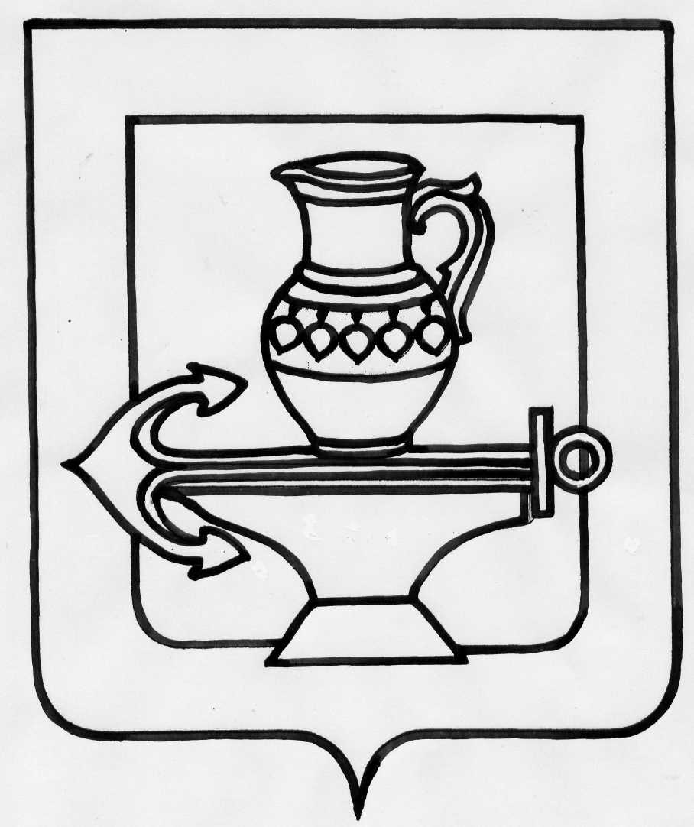
Администрация сельского поселения Введенский сельсовет
Липецкого муниципального района Липецкой области

П О С Т А Н О В Л Е Н И Е

16.11.2020 года с. Ильино № 149

О запрете выхода (выезда) на лёд
водных объектов, расположенных на территории
сельского поселения Введенский сельсовет
Липецкого муниципального района

Во исполнение Федерального закона от 21.12.1994 г. №68-ФЗ «О защите населения и территорий от чрезвычайных ситуаций природного и техногенного характера», п. 24 ст. 15 Федерального закона от 06.10.2003 года № 131-ФЗ «Об общих принципах организации местного самоуправления в Российской Федерации», ч.3,4,5 ст.6, ст.27 Водного кодекса Российской Федерации, руководствуясь ст. 8.1 Кодекса об административных правонарушениях Липецкой области, с целью обеспечения охраны жизни и здоровья людей на водных объектах, находящихся на территории сельского поселения Введенский сельсовет, администрация сельского поселения Введенский сельсовет

ПОСТАНОВЛЯЕТ:

- Запретить в период установления льда в зимний период (ноябрь 2020 года – март 2021 года) выход (выезд) граждан на ледовые покрытия водных объектов расположенные на территории района сельского поселения Введенский сельсовет.
- Инспектору Туранину А.С. организовать работу по установке запрещающих аншлагов и щитов в местах возможного самовольного выхода (выезда) граждан на водные объекты (при наличии критериев опасности).
- Сетевому администратору Денисову И.В. организовать работу по информированию населения о запрете выхода (выезда) на лёд и ответственности за его нарушение, информационные материалы разместить в сети Интернет и в местах массового пребывания людей.
- Рекомендовать руководителям организаций, расположенных на территории сельского поселения Введенский сельсовет провести разъяснительную работу среди трудовых коллективов по вопросам охраны жизни и здоровья граждан при прохождении их вблизи рек и водоёмов, о запрете выхода (выезда) на лёд и о правилах безопасного поведения на льду.
- Данное постановление вступает в силу с момента его обнародования.
- Контроль за исполнением данного постановления оставляю за собой.

Глава администрации
сельского поселения
Введенский сельсовет Д.В. Дорожинский

